МИНОБРНАУКИ РОССИИ

Федеральное государственное бюджетное образовательное учреждение

высшего образования

**«Гжельский государственный университет»** (ГГУ)

Колледж ГГУ

Специальность 09.02.07 Информационные системы и программирование

**Реферат**

**По предмету «Стандартизация и сертификация и техническая документация»**

**На тему «Стандартизация в различных сферах. Международная стандартизация. Организация работ по стандартизации в Российской Федерации»**

ВЫПОЛНИЛ:

Студент группы ИСП-0-17

Филипович А.А.

ПРОВЕРИЛА:

Прокуронова А.Ю.

Оценка ___________________

п. Электроизолятор

2019 г.

**Стандартизация в различных сферах**

В России действует несколько систем и комплексов стандартов. Одной из первых взаимосвязанных системных комплексов стандартов в 1968 г. появилась **Единая система конструкторской документации (ЕСКД).** ЕСКД представляет собой комплекс межгосударственных стандартов, устанавливающих взаимоувязанные единые правила, положения, требования, нормы по порядку разработки, оформлению и обращению конструкторской документации и её содержанию на изделия машиностроения и приборостроения, используемые в России и в странах СНГ. ЕСКД распространяется на изделия основного и вспомогательного производства, на гражданскую и военную продукцию, на все виды техники и все отрасли промышленности, на учебную, научную и техническую литературу. Она состоит более чем из 160 документов.

Следующим системным комплексом межгосударственных стандартов является **Единая система технологической документации (ЕСТД)**. ЕСТД устанавливает единые взаимосвязанные правила, положения, требования, нормы по порядку разработки, оформлению и обращению технологической документации и её содержанию, используемые при производстве изделий машиностроения и приборостроения основного и вспомогательного производства, гражданского и военного назначения в нашей стране и в странах СНГ. ЕСТД в настоящее время содержит более 50 стандартов и методических рекомендаций.

**ЕСПД** - Единая система программной документации – комплекс стандартов, устанавливающих взаимоувязанные правила разработки, оформления и обращения программ и программной документации.

**САПР** – система автоматизированного проектирования (конструкторского и технологического назначения).

**СТД АСУ** – система технической документации для создания автоматизированных систем управления.

**Система разработки и постановки продукции на производство** (СРПП) устанавливает этапы и виды работ на всех стадиях жизненного цикла продукции, а также взаимоотношения в этом процессе заказчиков, разработчиков, изготовителей и потребителей продукции. Она состоит из 70 нормативных документов.

**Система стандартов безопасности труда** (ССБТ) направлена на обеспечение безопасности труда, снижение производственного травматизма и профессиональной заболеваемости.

**Система стандартов безопасности при чрезвычайных ситуациях** разработана на основе системного подхода к обеспечению безопасности населения и хозяйственных объектов в условиях чрезвычайных ситуаций.

Все системы стандартов приводятся в соответствие с законами РФ, а также гармонизируются с международными стандартами.

**Стандарты, обеспечивающие качество продукции.** Стандарты данного направления можно представить в следующих группах:

1) стандарты технической подготовки производства (системы 2, 3, 14, 15);

2) стандарты, обеспечивающие качество на стадии эксплуатации;

3) стандарты на системы качества;

4) стандарты, определяющие требования к отдельным свойствам продукции (системы 4, 27, 29.).

**Международная стандартизация**

**Международная стандартизация** — стандартизация, участие в которой открыто для соответствующих органов всех стран. Под **стандартизацией** понимается деятельность, направленная на достижение упорядочения в определенной области посредством установления положений для всеобщего и многократного применения в отношении реально существующих и потенциальных задач. Эта деятельность проявляется в разработке, опубликовании применении стандартов.

* **Международный стандарт** — стандарт, принятый международной организацией. **Стандартом** называется документ, в котором устанавливаются характеристики продукции, эксплуатации, хранения, перевозки, реализации и утилизации, выполнения работ или оказания услуг. Стандарт также может содержать требования к терминологии, символике, упаковке, маркировке или этикеткам и правилам их нанесения. На практике под международными стандартами часто подразумевают также региональные стандарты и стандарты, разработанные научно-техническими обществами и принятые в качестве норм различными странами мира.
* **Региональная стандартизация** — стандартизация, участие в которой открыто для соответствующих органов стран только одного географического или экономического региона мира. **Региональный стандарт** — стандарт, принятый региональной организацией по стандартизации.
* *Стандарт научно-технического, инженерного общества* — стандарт, принятый научно-техническим, инженерным обществом или другим общественным объединением.

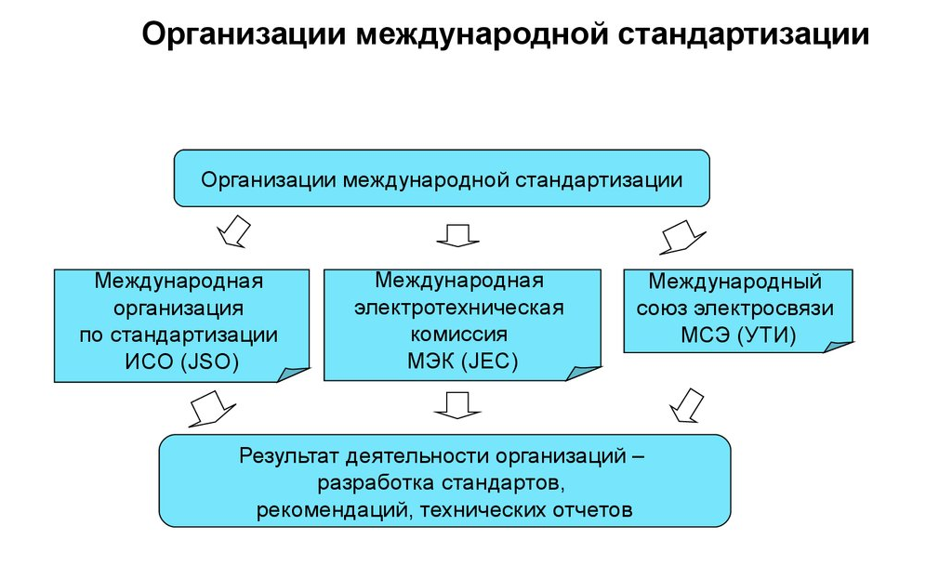

Основное назначение международных стандартов — это создание на международном уровне единой методической основы для разработки новых и совершенствование действующих систем качества и их сертификации. Научно-техническое сотрудничество в области стандартизации направлено на гармонизацию национальной системы стандартизации с международной, региональными и прогрессивными национальными системами стандартизации. В развитии международной стандартизации заинтересованы как индустриально развитые страны, так и страны развивающиеся, создающие собственную национальную экономику.

Цели международной стандартизации:

1. сближение уровня качества продукции, изготавливаемой в различных странах;
2. обеспечение взаимозаменяемости элементов сложной продукции;
3. содействие международной торговле;
4. содействие взаимному обмену научно-технической информацией и ускорение научно-технического прогресса.

Международные стандарты не имеют статуса обязательных для всех стран-участниц. Любая страна мира вправе применять или не применять их. Решение вопроса о применении международного стандарта ИСО связано в основном со степенью участия страны в международном разделении труда и состоянием ее внешней торговли.

Руководство ИСО/МЭК 21:2004 предусматривает прямое и косвенное применение международного стандарта.

1. Прямое применение - это применение международного стандарта независимо от его принятия в любом другом нормативном документе.
2. Косвенное применение - применение международного стандарта посредством другого нормативного документа, в котором этот стандарт был принят.

Руководство ИСО/МЭК 21 устанавливает систему классификации для принятых и адаптированных международных стандартов

* Идентичные (IDT): Идентичные по технической содержанию и структуре, но могут содержать минимальные редакционные изменения.
* Измененные (MOD): Принятые стандарты содержат технические отклонения, которые ясно идентифицированы и объяснены.
* Не эквивалентный (NEQ): региональный или национальный стандарт не эквивалентен международным стандартам. Изменения ясно не идентифицированы, и не установлено четкое соответствие.

Международная организация ISO начала функционировать 23 февраля 1947 г. как добровольная, неправительственная организация. Она была учреждена на основе достигнутого на совещании в Лондоне в 1946 г. соглашения между представителями 25-ти индустриально развитых стран о создании организации, обладающей полномочиями координировать на международном уровне разработку различных промышленных стандартов и осуществлять процедуру принятия их в качестве международных стандартов.

Организация IEC (МЭК), образованная в 1906 г., является добровольной неправительственной организацией. Ее деятельность в основном связана со стандартизацией физических характеристик электротехнического и электронного оборудования. Основное внимание IEC уделяет таким вопросам, как, например, электроизмерения, тестирование, утилизация, безопасность электротехнического и электронного оборудования. Членами IEC являются национальные организации (комитеты) стандартизации технологий в соответствующих отраслях, представляющие интересы своих стран в деле международной стандартизации

ITU — международная межправительственная организация в области стандартизации электросвязи. Организация объединяет более 500 правительственных и неправительственных организаций. В ее состав входят телефонные, телекоммуникационные и почтовые министерства, ведомства и агентства разных стран, а также организации-поставщики оборудования для обеспечения телекоммуникационного сервиса. Основная задача ITU состоит в координации разработки гармонизированных на международном уровне правил и рекомендаций, предназначенных для построения и использования глобальных телесетей и их сервисов. В 1947 г. ITU получила статус специализированного агентства Организации Объединенных Наций (ООН).

Всемирная организация здравоохранения (ВОЗ) создана в 1948 г. по инициативе Экономического и социального совета ООН и является специализированным учреждением ООН. Цель ВОЗ, которая определена ее Уставом, — достижение всеми народами возможно высшего уровня здоровья (здоровье трактуется как совокупность полного физического, душевного и социального благосостояния). Членами ВОЗ состоят более 180 государств, в том числе и Россия. ВОЗ имеет консультативный статус в ИСО и принимает участие в работе более чем 40 технических комитетов.

Международное агентство по атомной энергии (МАГАТЭ) — это межправительственная организация, учрежденная под эгидой ООН для развития сотрудничества в области мирного использования атомной энергии. Работает с 1957 г., штаб-квартира — в Вене; 146 членов, в том числе Россия. Официальные языки МАГАТЭ — английский, русский, французский, испанский, китайский; рабочие — английский, русский, французский, испанский.

Международная организация потребительских союзов (МОПС) ведет большую работу, связанную с обеспечением качества продукции и в первую очередь товаров широкого потребления. Создан в 1960 г. — членами МОПС являются свыше 160 потребительских ассоциаций из разных стран.

Международная организация гражданской авиации, или ИКАО, является специализированным учреждением Организации Объединенных Наций, полномочия которого предусматривают обеспечение безопасного, эффективного и упорядоченного развития международной гражданской авиации. ИКАО разрабатывает следующие типы Стандартов и других положений:

* Стандарты и Рекомендуемая практика, которые называются SARPS (если имеется в виду и то и другое);
* Правила аэронавигационного обслуживания (PANS);
* Дополнительные региональные правила (SUPPs);
* различного рода инструктивный материал.

**Организация работ по стандартизации в Российской Федерации**

Организация работ по стандартизации - это совокупность организационно-технических, правовых и экономических мер, осуществляемых под управлением федерального органа исполнительной власти по стандартизации и направленных на разработку и применение нормативных документов в области стандартизации с целью защиты потребителей и государства.

ГСС РФ начала формироваться в 1992 г. в связи со становлением государственной самостоятельности России. Основой ГСС является фонд законов, подзаконных актов, нормативных документов по стандартизации. Указанный фонд представляет четырех уровневую систему, включающую:

1. техническое законодательство;

2. государственные стандарты, общероссийские классификаторы технико-экономической и социальной информации;

3. стандарты отрасли и стандарты общественных организаций;

4. стандарты предприятий и технические условия.

***Органы по стандартизации***– это органы, признанные на определенном уровне, основная функция которых состоит в руководстве работами по стандартизации.

Государственное управление деятельностью по стандартизации в России осуществляет Государственный комитет Российской Федерации по стандартизации и метрологии (Госстандарт России).

Председатель этого органа – *главный государственный инспектор РФ по надзору за госстандартами и обеспечением единства измерений.*

*Госстандарт России* выполняет следующие *функции*:

* утверждает национальные стандарты;
* принимает программу разработки национальных стандартов;
* организует экспертизу проектов национальных стандартов;
* обеспечивает соответствие национальной системы стандартизации интересов национальной экономики, состоянию материально-технической базы и уровню научно-технического прогресса;
* осуществляет учет национальных стандартов, правил стандартизации, норм и рекомендаций в этой области и обеспечивает их доступность заинтересованным лицам; создает технические комитеты по стандартизации и координирует их деятельность;
* организует опубликованию национальных стандартов и их распространение;
* участвует в разработке международных стандартов, обеспечивая учет интересов РФ при их принятии;
* представляет РФ в международных организациях, осуществляющих деятельность в области стандартизации;
* утверждает изображение знака соответствия национальным стандартам.

Госстандарт осуществляет свои функции непосредственно и через созданные им органы. К территориальным органам Госстандарта относятся центры стандартизации и метрологии (ЦСМ), которых на территории РФ более 100, в Москве, Санкт-Петербурге, Нижнем Новгороде.

Службы стандартизации – специально создаваемые организации и подразделения для проведения работ по стандартизации на определенных уровнях – государственном, отраслевом, предприятий (организации).

Российские службы стандартизации – научно-исследовательские институты Госстандарта РФ (20 институтов) и технические комитеты по стандартизации.

*К научно-исследовательским институтам* Госстандарта, например, относятся: НИИ стандартизации (ВНИИ стандарт); ВНИИ сертификации продукции (ВНИИС) (услуг); ВНИИ по нормализации в машиностроении (ВНИИНМАШ) – головной институт в области разработки научных основ унификации и агрегатирования в машиностроении и приборостроении; ВНИИ – комплексной информации по стандартизации и качеству (ВНИИКИ).

Технические комитеты по стандартизации (ТК)создают на базе организаций, специализирующихся по определенным видам продукции (услуг) и имеющих в данной области наиболее высокий научно-технический потенциал.

Задача ТК – заключается в обеспечении «круглого стола» участников разработки проекта стандарта.

ТК несут ответственность на качество и сроки разрабатываемых ими проектов стандартов.

Для организации и координации работ по стандартизации в отраслях народного хозяйства в необходимых случаях создают подразделения (службы) стандартизации министерств (и других органов государственного управления) и головные организации по стандартизации из числа организаций с высоким научно-техническим потенциалом в соответствующих областях науки и техники.

Руководители предприятий непосредственно несут ответственность за организацию и состояние выполняемых работ по стандартизации на этих предприятиях. Предприятия создают при необходимости службы стандартизации (отдел, лабораторию, бюро), которые выполняют научно-исследовательские, опытно-конструкторские и другие работы по стандартизации.

*Другие службы по стандартизации.* Другие субъекты хозяйственной деятельности, разрабатывающие нормативные документы (стандарты отраслей и предприятий), создают в своей оргструктуре специальные службы, которые координируют работу по созданию стандартов других участвующих в этом подразделении. Например, на предприятии научно-исследовательские, конструкторские и технологические отделы, лаборатории выполняют исследования, связанные со стандартизацией, а участие других подразделений определяется их компетенцией. Руководит работой отдел стандартизации.